«Что необходимо, а чего нельзя делать для развития опытно – исследовательской деятельности дошкольников»
Поощрять любопытство, которое порождает потребность в новых впечатлениях, любознательность: она порождает потребность в исследовании.
Нельзя отмахиваться от совместных действий с ребёнком, игр и т.п. – ребёнок не может развиваться в обстановке безучастности к нему взрослых.
Предоставлять возможность ребёнку действовать с разными предметами и материалами, поощрять экспериментирование с ними, формируя в детях мотив, связанный с внутренними желаниями узнавать новое, потому что это интересно и приятно, помогать ему в этом своим участием.
Не следует бесконечно указывать на ошибки и недостатки деятельности ребёнка. Осознание своей не успешности приводит к потере всякого интереса к этому виду деятельности.
С раннего детства побуждайте малыша доводить начатое дело до конца, эмоционально оценивайте его волевые усилия и активность. Ваша положительная оценка для него важнее всего.

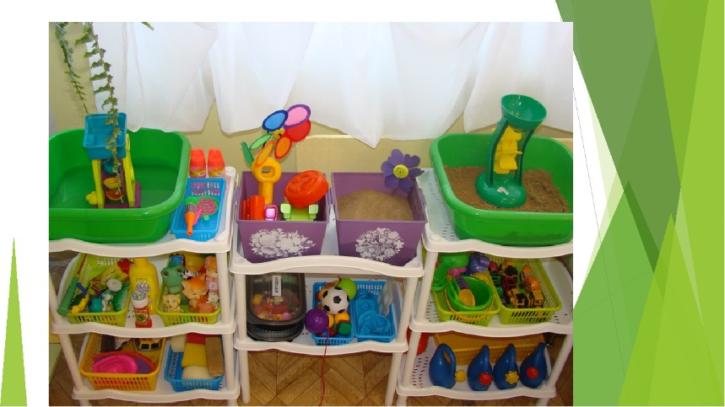

«Расскажи – и я забуду, покажи – и я запомню, дай попробовать – и я пойму»
Китайская пословица

Следуйте совету В.А. Сухомлинского:

«Умейте открыть перед ребёнком в окружающем мире что-то одно, но открыть так, чтобы кусочек жизни заиграл перед детьми всеми красками радуги. Оставляйте всегда что-то недосказанное, чтобы ребёнку захотелось ещё и ещё раз возвратиться к тому, что он узнал».

Муниципальное дошкольное
образовательное учреждение
«Детский сад № 23 с. Шурскол»

«STEM- образование»
в детском саду

Образовательный модуль «Экспериментирование»
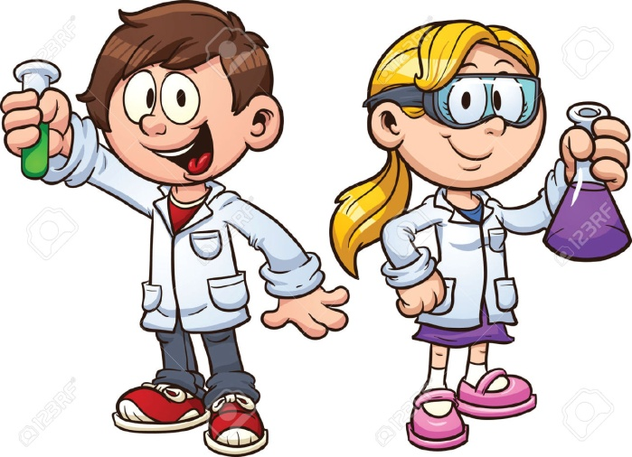

Составитель: воспитатель
Шинакова М.С.

2020г.

Образовательный модуль «Экспериментирование»

Набор экспериментов, предложенных в модуле, поможет увлечь детей изучением самых разных свойств окружающего мира
Позволяет организовать знакомство детей со свойствами воды, воздуха, объектов неживой и живой природы
оптическими явлениями.
Помогайте детям находить ответы на их вопросы самостоятельно.
Экспериментирование дает детям реальные представления о различных сторонах предметов и явлений, об их взаимоотношениях с другими предметами, явлениями и со средой, в которой они находятся.

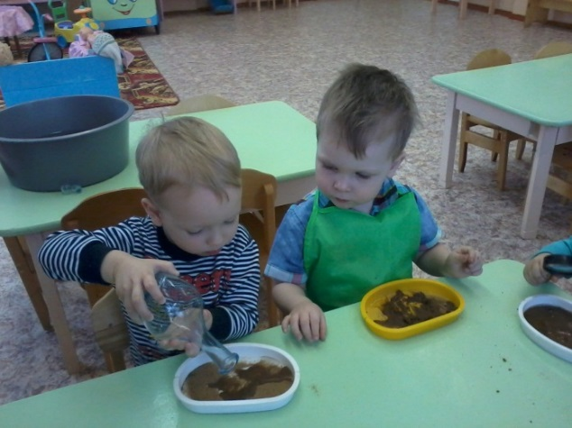

Экспериментирование, бесспорно, является не только средством экологического воспитания и образования, но и умственного развития. Оно формирует у ребёнка первичную естественнонаучную картину мира.
Итогом такой работы станет развитая наблюдательность, умение мыслить самостоятельно, осознанное и бережное отношение ко всему окружающему.
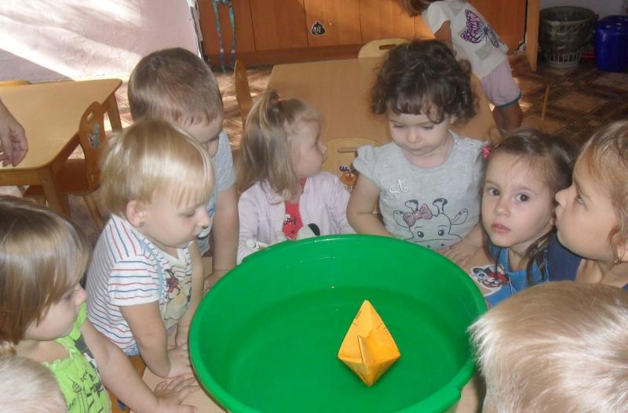
Главное достоинство экспериментирования
Заключается в том, что оно даёт детям реальные представления о различных сторонах изучаемого объекта.

Материалы для организации детского экспериментирования в группах младшего дошкольного возраста

- Верёвочки для изготовления цветных льдинок.
- трубочки для коктейля.
- пластиковые стаканчики разного размера.
- разноцветные воздушные шарики.
- мыльные пузыри.
- камешки разного размера.
- полиэтиленовые пакетики.
- скорлупа орехов.
- Вата.
- деревянные пробки.
- Бумага.
- Тряпочки.
- деревянные палочки.
- кусочки ткани.
- Краски.
- Песок.
- Вода.

